# SỐ 6- CHUYÊN ĐỀ: BIỂU ĐỒ CỘT

## A.TÓM TẮT LÝ THUYẾTTN6 1313

**1. Khái niệm, thuật ngữ “ Biểu đồ cột ”.**

Biểu đồ cột là một dạng biểu đồ phổ biến, được dùng để thể hiện quy mô, số lượng, sản lượng, khối lượng của các đối tượng khi đề bài thường yêu cầu thể hiện tình hình phát triển, so sánh tương qua các đại lượng.

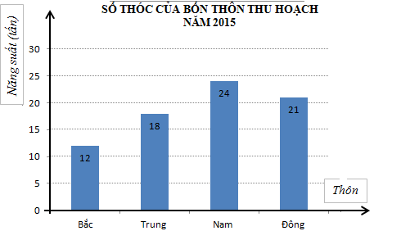

**2. Cách vẽ biểu đồ cột**

**Bước 1:** Vẽ trục ngang biểu diễn các thôn và trục đứng biểu diễn số tấn thóc của năm 2015

**Bước 2:** Với mỗi thôn trên trục nằm ngang ta vẽ một hình chữ nhật có chiều cao bằng số tấn thóc mà thôn đó thu hoạch được trong năm( chiều rộng các hình chữ nhật bằng nhau)

**Bước 3:** Đặt tên cho biểu đồ, ghi chú thích và tô màu các cột( nếu cần) để hoàn thiện biểu đồ.

## B. BÀI TẬP TRẮC NGHIỆM

### I – MỨC ĐỘ NHẬN BIẾT

#### Quan sát biểu đồ dưới đây và chọn câu trả lời đúng.



**A.** Thôn Bắc thu hoạch được 24 tấn thóc.

**B.** Thôn Đông thu hoạch được 21 tấn thóc.

**C.** Thôn Nam thu hoạch được 18 tấn thóc.

**D.** Thôn Trung thu hoạch được 12 tấn thóc.

#### Quan sát biểu đồ dưới đây, thôn nào thu hoạch được nhiều thóc nhất ?

#### 

**A.** Thôn Đông. **B.** Thôn Bắc. **C.** Thôn Trung. **D.** Thôn Nam.

1. *Quan sát biểu đồ dưới đây và sắp xếp các nhà máy theo số sản phẩm mà từng nhà máy sản xuất được theo thứ tự từ lớn đến bé.*

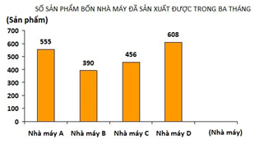

**A.** Nhà máy B, nhà máy C, nhà máy D, nhà máy A.

**B.** Nhà máy D, nhà máy A, nhà máy C, nhà máy B.

**C.** Nhà máy B, nhà máy A, nhà máy C, nhà máy D.

**D.** Nhà máy B, nhà máy C, nhà máy A, nhà máy D.

1. *Quan sát biểu đồ nhiệt độ trung bình hàng tháng ở một địa phương trong một năm cho dưới đây và cho biết tháng nóng nhất là tháng nào?*

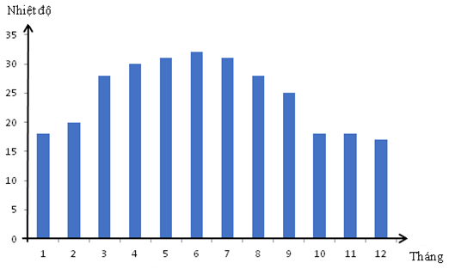

**A.** Tháng 6. **B.** Tháng 7. **C.** Tháng 8. **D.** Tháng 9.

1. *Quan sát biểu đồ nhiệt độ trung bình hàng tháng ở một địa phương trong một năm cho dưới đây và cho biết tháng lạnh nhất là tháng nào?*



**A.** Tháng 12. **B.** Tháng 11. **C.** Tháng 1. **D.** Tháng 2.

1. *Quan sát biểu đồ nhiệt độ trung bình hàng tháng ở một địa phương trong một năm cho dưới đây và cho biết khoảng thời gian 3 tháng nóng nhất trong năm là khoảng nào?*

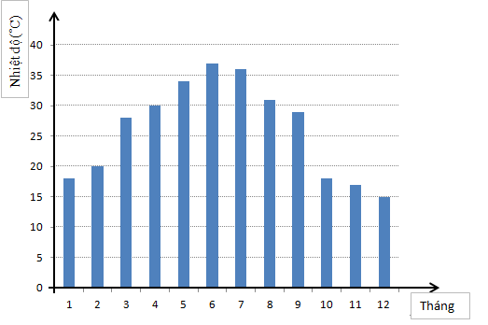

**A.** Từ tháng 10 đến tháng 12.

**B.** Từ tháng 5 đến tháng 7.

**C.** Từ tháng 2 đến tháng 4.

**D.** Từ tháng 7 đến tháng 9.

1. *Trong một buổi liên hoan, tất cả các học sinh chọn một trong các loại nước sau đây để uống: nước cam, nước dừa, nước chanh, nước mía; mỗi học sinh đều đã uống đúng một loại nước. Quan sát biểu đồ dưới đây cho biết số người chọn nước cam, nước dừa, nước chanh, nước mía lần lượt là*

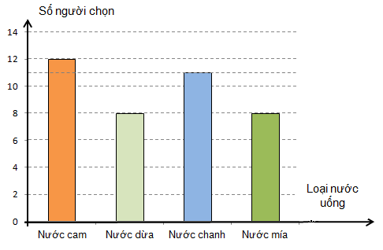

**A.** 12 ; 11; 8; 8. **B.** 12; 8; 11; 8.

**C.** 12; 8; 8; 11. **D.** 8; 8; 11; 12.

1. *Quan sát biểu đồ dưới đây và cho biết: Số bạn được điểm giỏi( điểm 9; 10) là*

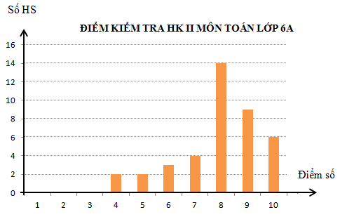

### **A.** 15 học sinh. **B.** 6 học sinh.

### **C.** 19 học sinh. **D.** 10 học sinh.

1. *Quan sát biểu đồ dưới đây và cho biết: Số bạn bị điểm dưới trung bình là*



**A.** 0 học sinh. **B.** 1 học sinh.

**C.** 2 học sinh. **D.** 3 học sinh.

1. *Quan sát biểu đồ dưới đây và cho biết: Số học sinh đạt điểm 8 nhiều hơn số học sinh đạt điểm 7 là*

**

**A.** 13 học sinh. **B.** 5 học sinh. **C.** 10 học sinh. **D.** 7 học sinh.

1. *Biểu đồ dưới đây nói về số chiếc áo bốn tổ công nhân may được trong một tháng. Quan sát biểu đồ trên và cho biết tổ 2 may nhiều hơn tổ 4 bao nhiêu chiếc áo?*

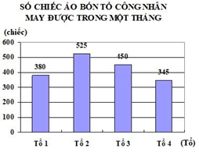

**A.** 180 chiếc áo. **B.** 145 chiếc áo.

**C.** 870 chiếc áo. **D.** 75 chiếc áo.

1. *Cho biểu đồ về số cây của khối lớp 6 ở một trường THCS đã trồng trong năm học. Quan sát biểu đồ và cho biết số cây của lớp nhiều nhất trồng nhiều hơn số cây của lớp ít nhất là*

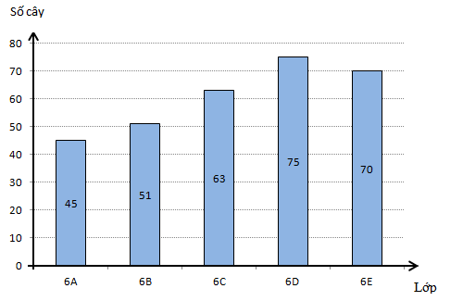

**A.** 30 cây. **B.** 24 cây. **C.** 18 cây. **D.** 25 cây.

1. *Cho biểu đồ dân số Việt Nam qua tổng điều tra trong thế kỉ XX . Chọn câu trả lời* sai.

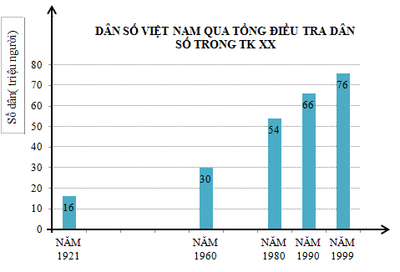

**A.** Năm 1921 số dân của nước ta là 16 triệu người.

**B.** Năm 1960 số dân của nước ta là 54 triệu người.

**C.** Năm 1990 số dân của nước ta là 66 triệu người.

**D.** Năm 1999 số dân của nước ta là 76 triệu người.

1. *Cho biểu đồ dân số Việt Nam qua tổng điều tra trong thế kỉ XX (đơn vị của các cột là triệu người) dưới đây*. *Từ năm 1960 đến năm 1990, dân số nước ta tăng thêm bao nhiêu triệu người?*

**

**A.** 66 triệu người. **B.** 54 triệu người.

**C.** 30 triệu người. **D.** 36 triệu người.

### II – MỨC ĐỘ THÔNG HIỂU

1. *Kết quả bài kiểm tra học kỳ 2 môn Toán của một lớp 6A được cho dưới dạng biểu đồ dưới đây, biết tất cả học sinh lớp đều làm bài kiểm tra. Quan sát biểu đồ và cho biết số học sinh lớp 6A là bao nhiêu?*



**A.** 35 học sinh. **B.** 40 học sinh.

**C.** 45 học sinh.  **D.** 42 học sinh.

1. *Trong một buổi liên hoan, tất cả các học sinh chọn một trong các loại nước sau đây để uống: nước cam, nước dừa, nước chanh, nước mía; mỗi học sinh đều đã uống đúng một loại nước. Quan sát biểu đồ dưới đây cho biết tổng số học sinh của lớp đó là bao nhiêu?*

**

**A.** 40 học sinh. **B.** 39 học sinh.

**C.** 42 học sinh. **D.** 38 học sinh.

#### Quan sát biểu đồ dưới đây cho biết tổng số tấn thóc của bốn thôn thu hoạch được năm 2015 bằng bao nhiêu?

#### 

**A.** 70 tấn. **B.** 75 tấn. **C.** 65 tấn. **D.** 60 tấn.

1. *Cho biểu đồ số cây của khối lớp 6 ở một trường THCS đã trồng trong năm học. Quan sát biểu đồ và cho biết tổng số cây trồng được của khối 6 là*



**A.** 300 cây. **B.** 310 cây. **C.** 304 cây. **D.** 402 cây.

### III – MỨC ĐỘ VẬN DỤNG

1. *Biểu đồ dưới đây cho biết lợi nhuận của một cửa hàng trong tháng 3 năm 2021. Chọn câu trả lời đúng.*

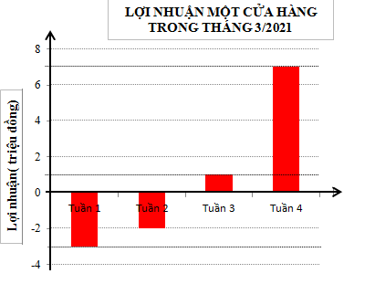

**A.** Tổng lợi nhuận tháng 3 của cửa hàng là 3 triệu đồng.

**B.** Tổng lợi nhuận tháng 3 của cửa hàng là 8 triệu đồng.

**C.** Tổng lợi nhuận tháng 3 của cửa hàng là 13 triệu đồng.

**D.** Tổng lợi nhuận tháng 3 của cửa hàng là 7 triệu đồng.

1. *Quan sát biểu đồ dưới đây và cho biết: Tỉ số phần trăm của số học sinh có điểm 5; 6 và số học sinh lớp 6A là*



**A.** . **B.** . **C.** . **D.** 

1. *Cho biểu đồ số cây của khối lớp 6 ở một trường THCS đã trồng trong năm học. Quan sát biểu đồ và cho biết trung bình mỗi lớp khối 6 trồng số cây là bao nhiêu( làm tròn đến phần nguyên gần nhất)?*



**A.** 150 cây. **B.** 61 cây. **C.** 70 cây. **D.** 152 cây.

1. *Cho biểu đồ dân số Việt Nam qua tổng điều tra trong thế kỉ XX dưới đây*. *Sau bao nhiêu năm (kể từ năm 1960) thì dân số nước ta tăng thêm 36 triệu người?*

**

**A.** Sau 10 năm. **B.** Sau 20 năm.

**C.** Sau 30 năm. **D.** Sau 40 năm.

1. *Quan sát biểu đồ dưới đây và cho biết: Số học sinh đạt điểm từ trung bình trở lên chiếm bao nhiêu phần trăm của cả lớp?*



**A.** . **B.** . **C.** . **D.** .

### IV – MỨC ĐỘ VẬN DỤNG CAO

1. *Quan sát biểu đồ dưới đây và cho biết: Số phần trăm học sinh đạt điểm 8 nhiều hơn số phần trăm học sinh đạt điểm 7 là*

**

**A.** . **B.** . **C.** . **D.** .

1. *Biểu đồ dưới đây cho biết lợi nhuận của một cửa hàng trong tháng 3 năm 2021. Do dịch Covid 19, trong tháng cửa hàng này đã ủng hộ 8 thùng mì, mỗi thùng giá 75 000 đồng và 2 thùng bánh gạo, mỗi thùng giá 380 000 đồng. Hỏi sau khi cân đối với số tiền đã ủng hộ thì lợi nhuận của cửa hàng còn bao nhiêu?*



**A.** 445000 đồng. **B.** 1640000 đồng.

**C.** 5640000 đồng. **D.** 11360000 đồng.

1. *Biểu đồ dưới đây nói về số ngày mưa trong ba tháng đầu năm 2005.* *Biết năm 2005 có 365 ngày, vậy tháng 2 có bao nhiêu ngày* không *mưa.*

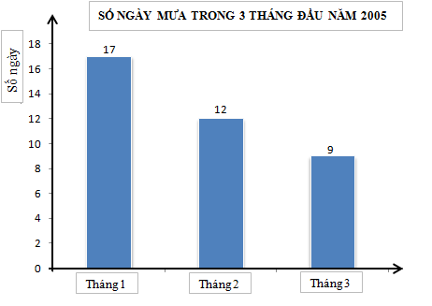

**A.** 16 ngày. **B.** 17 ngày. **C.** 12 ngày. **D.** 18 ngày.

--------------------HẾT-------------------

# BÀI 40: BIỂU ĐỒ CỘT

**BẢNG ĐÁP ÁN**

|  |  |  |  |  |  |  |  |  |  |  |  |  |
| --- | --- | --- | --- | --- | --- | --- | --- | --- | --- | --- | --- | --- |
| **1** | **2** | **3** | **4** | **5** | **6** | **7** | **8** | **9** | **10** | **11** | **12** | **13** |
| **B** | **D** | **B** | **A** | **A** | **B** | **B** | **A** | **C** | **C** | **A** | **A** | **B** |
| **14** | **15** | **16** | **17** | **18** | **19** | **20** | **21** | **22** | **23** | **24** | **25** | **26** |
| **D** | **B** | **B** | **B** | **C** | **A** | **D** | **B** | **C** | **A** | **D** | **B** | **A** |

**HƯỚNG DẪN GIẢI CHI TIẾT**

### I – MỨC ĐỘ NHẬN BIẾT

#### Quan sát biểu đồ dưới đây và chọn câu trả lời đúng.



**A.** Thôn Bắc thu hoạch được 24 tấn thóc.

**B.** Thôn Đông thu hoạch được 21 tấn thóc.

**C.** Thôn Nam thu hoạch được 18 tấn thóc.

**D.** Thôn Trung thu hoạch được 12 tấn thóc.

**Lời giải**

**Chọn B**

Theo biểu đồ thôn Đông thu hoạch được 21 tấn thóc

#### Quan sát biểu đồ dưới đây, từ đó hãy cho biết thôn nào thu hoạch được nhiều thóc nhất ?

#### 

**A.** Thôn Đông. **B.** Thôn Bắc. **C.** Thôn Trung. **D.** Thôn Nam.

**Lời giải**

**Chọn D**

Từ biểu đồ ta thấy năng suất các thôn Bắc; Trung; Nam và Đồng lần lượt là 12 tấn; 18 tấn; 24 tấn và 21 tấn. Vậy thôn Nam thu hoạch được nhiều thóc nhất

1. *Quan sát biểu đồ dưới đây và sắp xếp các nhà máy theo số sản phẩm mà từng nhà máy sản xuất được theo thứ tự từ lớn đến bé.*



**A.** Nhà máy B, nhà máy C, nhà máy D, nhà máy A.

**B.** Nhà máy D, nhà máy A, nhà máy C, nhà máy B.

**C.** Nhà máy B, nhà máy A, nhà máy C, nhà máy D.

**D.** Nhà máy B, nhà máy C, nhà máy A, nhà máy D.

**Lời giải**

**Chọn B**

Theo biểu đồ:

nhà máy D sản xuất được 608 sản phẩm.

nhà máy A sản xuất được 555 sản phẩm.

nhà máy C sản xuất được 456 sản phẩm.

nhà máy B sản xuất được 390 sản phẩm.

Vì  nên thứ tự sắp xếp đúng là: Nhà máy D, nhà máy A, nhà máy C, nhà máy B.

1. *Quan sát biểu đồ nhiệt độ trung bình hàng tháng ở một địa phương trong một năm cho dưới đây và cho biết tháng nóng nhất là tháng nào?*



**A.** Tháng 6. **B.** Tháng 7. **C.** Tháng 8. **D.** Tháng 9.

**Lời giải**

**Chọn A**

Theo biểu đồ ta thấy cột biểu thị nhiệt độ cao nhất trong năm rơi vào tháng 6. Nên tháng nóng nhất trong năm là tháng 6.

1. *Quan sát biểu đồ nhiệt độ trung bình hàng tháng ở một địa phương trong một năm cho dưới đây và cho biết tháng lạnh nhất là tháng nào?*



**A.** Tháng 12 **B.** Tháng 11 **C.** Tháng 1 **D.** Tháng 2

**Lời giải**

**Chọn A**

Theo biểu đồ ta thấy cột biểu thị nhiệt độ thấp nhất trong năm rơi vào tháng 12. Nên tháng lạnh nhất là tháng 12.

1. *Quan sát biểu đồ nhiệt độ trung bình hàng tháng ở một địa phương trong một năm cho dưới đây và cho biết khoảng thời gian 3 tháng nóng nhất trong năm là khoảng nào?*



**A.** Từ tháng 10 đến tháng 12.

**B.** Từ tháng 5 đến tháng 7.

**C.** Từ tháng 2 đến tháng 4.

**D.** Từ tháng 7 đến tháng 9.

**Lời giải**

**Chọn B**

Bằng việc quan sát biểu đồ ta thấy 3 cột biểu thị nhiệt độ cao nhất trong năm vào khoảng từ tháng 5 đến tháng 7.

1. *Trong một buổi liên hoan, tất cả các học sinh chọn một trong các loại nước sau đây để uống: nước cam, nước dừa, nước chanh, nước mía; mỗi học sinh đều đã uống đúng một loại nước. Quan sát biểu đồ dưới đây cho biết số người chọn nước cam, nước dừa, nước chanh, nước mía lần lượt là*

**

**A.** 12 ; 11; 8; 8. **B.** 12; 8; 11; 8.

**C.** 12; 8; 8; 11. **D.** 8; 8; 11; 12.

**Lời giải**

**Chọn B**

Bằng việc quan sát biểu đồ ta thấy số người chọn nước cam, nước dừa, nước chanh, nước mía lần lượt là 12 ; 8 ; 11 ; 8

1. *Quan sát biểu đồ dưới đây và cho biết: Số bạn được điểm giỏi( điểm 9; 10) là*



### **A.** 15 học sinh. **B.** 6 học sinh.

### **C.** 19 học sinh. **D.** 10 học sinh.

**Lời giải**

**Chọn A**

Theo biểu đồ tổng số bạn đạt được điểm giỏi ( 9 ; 10) là: 9 + 6 = 15 ( học sinh).

1. *Quan sát biểu đồ dưới đây và cho biết: Số bạn bị điểm dưới trung bình (dưới điểm 5) là*



**A.** 0 học sinh. **B.** 1 học sinh.

**C.** 2 học sinh. **D.** 3 học sinh.

**Lời giải**

**Chọn C**

Theo biểu đồ số học sinh bị điểm dưới trung bình là 2 học sinh

1. *Quan sát biểu đồ dưới đây và cho biết: Số học sinh đạt điểm 8 nhiều hơn số học sinh đạt điểm 7 là*

**

**A.** 13 học sinh. **B.** 5 học sinh. **C.** 10 học sinh. **D.** 7 học sinh.

**Lời giải**

**Chọn C**

Theo biểu đồ số học sinh đạt điểm 8 là 14 học sinh, số học sinh đạt điểm 7 là 4 học sinh

Vậy số học sinh đạt điểm 8 nhiều hơn số học sinh đạt điểm 7 là 14 – 4 = 10 ( học sinh).

1. *Biểu đồ dưới đây nói về số chiếc áo bốn tổ công nhân may được trong một tháng. Quan sát biểu đồ trên và cho biết tổ 2 may nhiều hơn tổ 4 bao nhiêu chiếc áo?*



**A.** 180 chiếc áo **B.** 145 chiếc áo

**C.** 870 chiếc áo **D.** 75 chiếc áo

**Lời giải**

**Chọn A**

Tổ 2 may nhiều hơn tổ 4 số chiếc áo là:

525 – 345 = 180 ( chiếc áo)

1. *Cho biểu đồ về số cây của khối lớp 6 ở một trường THCS đã trồng trong năm học. Quan sát biểu đồ và cho biết số cây của lớp nhiều nhất trồng nhiều hơn số cây của lớp ít nhất là*



**A.**30 cây. **B.**24 cây. **C.**18 cây. **D.**25 cây.

**Lời giải**

**Chọn A**

Lớp 6D trồng nhiều nhất được 75 cây, lớp 6A trồng ít nhất được 45 cây

Vậy lớp trồng nhiều nhất nhiều hơn lớp trồng ít nhất số cây là:

75 – 45 = 30 (cây)

1. *Cho biểu đồ dân số Việt Nam qua tổng điều tra trong thế kỉ XX dưới đây. Chọn câu trả lời* sai*.*



**A.** Năm 1921 số dân của nước ta là 16 triệu người.

**B.** Năm 1960 số dân của nước ta là 54 triệu người.

**C.** Năm 1990 số dân của nước ta là 66 triệu người.

**D.** Năm 1999 số dân của nước ta là 76 triệu người.

**Lời giải**

**Chọn B**

Năm 1960 số dân của nước ta phải là 30 triệu người không phải 54 triệu người.

1. *Cho biểu đồ dân số Việt Nam qua tổng điều tra trong thế kỉ XX dưới đây*. *Từ năm 1960 đến năm 1990, dân số nước ta tăng thêm bao nhiêu triệu người?*

**

**A.** 66 triệu người. **B.** 54 triệu người.

**C.** 30 triệu người. **D.** 36 triệu người.

**Lời giải**

**Chọn D**

Từ năm 1960 đến năm 1990, dân số nước ta tăng thêm 66 – 30 = 36( triệu người)

II. MỨC ĐỘ THÔNG HIỂU

1. *Kết quả bài kiểm tra học kỳ 2 môn Toán của một lớp 6A được cho dưới dạng biểu đồ dưới đây, biết tất cả học sinh lớp đều làm bài kiểm tra. Quan sát biểu đồ và cho biết số học sinh lớp 6A là bao nhiêu?*



**A.** 35 học sinh. **B.** 40 học sinh.

**C.** 45 học sinh.  **D.** 42 học sinh.

**Lời giải**

**Chọn B**

Theo biểu đồ ta có bảng số liệu:



Mà tất cả học sinh trong lớp đều làm bài nên số học sinh lớp 6A là:

2 + 2 + 3 + 4 + 14 + 9 + 6 = 40 ( học sinh)

1. *Trong một buổi liên hoan, tất cả các học sinh chọn một trong các loại nước sau đây để uống: nước cam, nước dừa, nước chanh, nước mía; mỗi học sinh đều đã uống đúng một loại nước. Quan sát biểu đồ dưới đây cho biết tổng số học sinh của lớp đó là bao nhiêu?*

**

**A.** 40 học sinh. **B.** 39 học sinh.

**C.** 42 học sinh. **D.** 38 học sinh.

**Lời giải**

**Chọn B**

Theo biểu đồ: Số học sinh uống nước cam, nước dừa, nước chanh và nước mía lần lượt là 12; 8; 11 và 8.

Mà mỗi học sinh đều uống và uống đúng một loại nên tổng số học sinh của lớp là:

12 + 8 + 11 + 8 = 39 ( học sinh)

#### Quan sát biểu đồ dưới đây cho biết tổng số tấn thóc của bốn thôn thu hoạch được năm 2015 bằng bao nhiêu?

#### 

**A.** 70 tấn. **B.** 75 tấn. **C.** 65 tấn. **D.** 60 tấn.

**Lời giải**

**Chọn B**

Tổng số tấn thóc của bốn thôn thu hoạch được là:

12 + 18 + 24 + 21 = 75 ( tấn).

1. *Cho biểu đồ số cây của khối lớp 6 ở một trường THCS đã trồng trong năm học. Quan sát biểu đồ và cho biết tổng số cây trồng được của khối 6 là bao nhiêu?*



**A.** 300 cây. **B.** 310 cây. **C.** 304 cây. **D.** 402 cây.

**Lời giải**

**Chọn C**

Tổng số cây khối 6 trồng được là: 45 + 51 + 63 + 75 + 70 = 304 ( cây).

### III – MỨC ĐỘ VẬN DỤNG

1. *Biểu đồ dưới đây cho biết lợi nhuận của một cửa hàng trong tháng 3 năm 2021. Chọn câu trả lời đúng.*



**A.** Tổng lợi nhuận tháng 3 của cửa hàng là 3 triệu đồng.

**B.** Tổng lợi nhuận tháng 3 của cửa hàng là 8 triệu đồng.

**C.** Tổng lợi nhuận tháng 3 của cửa hàng là 13 triệu đồng.

**D.** Tổng lợi nhuận tháng 3 của cửa hàng là 7 triệu đồng.

**Lời giải**

**Chọn A**

Lợi nhuận tháng 3 của cửa hàng là: -3 + ( -2) + 1 + 7 = 3 ( triệu đồng).

1. *Quan sát biểu đồ dưới đây và cho biết: Tỉ số phần trăm của số học sinh có điểm 5; 6 và số học sinh của lớp 6A là*

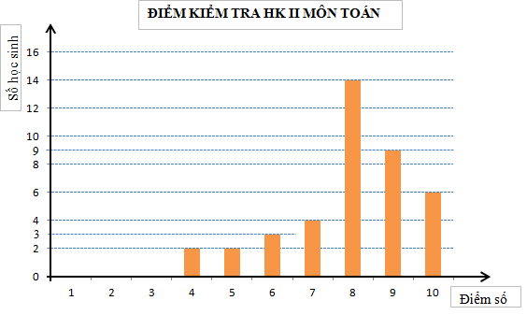

**A.** . **B.** . **C.** . **D.** .

**Lời giải**

**Chọn D**

Số học sinh đạt điểm 5 và 6 là: 5 (học sinh)

Tổng số học sinh lớp 6A là:  ( học sinh)

Tỉ số phần trăm của số học sinh có điểm 5; 6 và số học sinh của lớp 6A là .

1. *Cho biểu đồ số cây của khối lớp 6 ở một trường THCS đã trồng trong năm học. Quan sát biểu đồ và cho biết trung bình mỗi lớp khối 6 trồng số cây là bao nhiêu( làm tròn đến phần nguyên gần nhất)?*



**A.** 150 cây. **B.** 61 cây. **C.** 70 cây. **D.** 152 cây.

**Lời giải**

**Chọn B**

Tổng số cây khối 6 trồng được: 304 ( cây)

Trung bình mỗi lớp trong khối 6 trồng được số cây là  ( cây).

1. *Cho biểu đồ dân số Việt Nam qua tổng điều tra trong thế kỉ XX dưới đây*. *Sau bao nhiêu năm (kể từ năm 1960) thì dân số nước ta tăng thêm 36 triệu người?*

**

**A.** Sau 10 năm. **B.** Sau 20 năm.

**C.** Sau 30 năm. **D.** Sau 40 năm.

**Lời giải**

**Chọn C**

Theo biểu đồ năm 1960 dân số Việt Nam là 30 triệu người, sau khi tăng thêm 36 triệu người thì số dân là 66 triệu người.

Theo biểu đồ dân số đạt mốc 66 triệu người là năm 1990.

Vậy sau 1990 – 1960 = 30 năm thì dân số Việt Nam tăng 36 triệu người( kể từ năm 1960).

1. *Quan sát biểu đồ dưới đây và cho biết: Số học sinh đạt điểm từ trung bình trở lên chiếm bao nhiêu phần trăm số học sinh của cả lớp?*



**A.** . **B.** . **C.** . **D.** .

**Lời giải**

**Chọn A**

Số học sinh đạt điểm từ trung bình trở lên là: 2 + 3 + 4 + 14 + 9 + 6 = 38 ( học sinh)

Tổng số học sinh lớp 6A là:  ( học sinh)

Số học sinh đạt điểm từ trung bình trở lên chiếm  số học sinh cả lớp.

IV. MỨC ĐỘ VẬN DỤNG CAO

1. *Quan sát biểu đồ dưới đây và cho biết: Số phần trăm học sinh đạt điểm 8 nhiều hơn số phần trăm học sinh đạt điểm 7 là*

**

**A.** . **B.** . **C.** . **D.** .

**Lời giải**

**Chọn D**

Tổng số học sinh lớp 6A là:  ( học sinh)

Số phần trăm học sinh đạt điểm 8 là 

Số phần trăm học sinh đạt điểm 7 là 

Số phần trăm học sinh đạt điểm 8 nhiều hơn số phần trăm học sinh đạt điểm 7 là: .

1. *Biểu đồ dưới đây cho biết lợi nhuận của một cửa hàng trong tháng 3 năm 2021. Do dịch Covid 19, trong tháng cửa hàng này đã ủng hộ 8 thùng mì, mỗi thùng giá 75 000 đồng và 2 thùng bánh gạo, mỗi thùng giá 380 000 đồng. Hỏi sau khi cân đối với số tiền đã ủng hộ thì lợi nhuận của cửa hàng còn bao nhiêu?*



**A.** 445000 đồng. **B.** 1640000 đồng.

**C.** 5640000 đồng. **D.** 11360000 đồng.

**Lời giải**

**Chọn B**

Tổng tiền lãi của cửa hàng trong tháng 3 là: 1000000 + 7000000 = 8000000 ( đồng)

Tổng tiền lỗ của cửa hàng trong tháng 3 là: 3000000 + 2000000 = 5000000 ( đồng)

Lợi nhuận của cửa hàng trong tháng 3 là: 8000000 – 5000000 = 3000000 ( đồng)

Cửa hàng đã ủng hộ số tiền là  (đồng)

Vậy lợi nhuận của cửa hàng còn lại trong tháng 3 là:  (đồng).

1. *Biểu đồ dưới đây nói về số ngày mưa trong ba tháng đầu năm 2005.* *Biết năm 2005 có 365 ngày, vậy tháng 2 có bao nhiêu ngày* không *mưa?*

**

**A.** 16 ngày. **B.** 17 ngày. **C.** 12 ngày. **D.** 18 ngày.

**Lời giải**

**Chọn A**

Số ngày mưa trong tháng 2 năm 2005 là 12 ngày

Vì năm 2005 có 365 ngày nên tháng 2 có 28 ngày

Vậy số ngày không mưa trong tháng 2 năm 2005 là: 28 – 12 = 16 (ngày).

--------------- HẾT ------------------

**B.QUY ĐỊNH BIÊN SOẠN CHUẨN YÊU CẦU**

**Thường gặp – Không chuẩn CHUẨN**

**1.** Dấu độ  **1.**  **Nhấn Ctrl +Shiff +K, buông ra nhấn D**

**2.** Dấu phẩy  , hoặc  **2.** , hoặc  **Nhấn Ctrl Alt ‘**

**3.** Cặp ngoặc tròn **3.**  **Nhấn Ctrl (có thêm 1 dấu cách trước và sau ;**

**trong cặp ngoặc)**

**4.** Cặp ngoặc vuông **4.**  **Nhấn Ctrl [ (có thêm 1 dấu cách trước và sau ;**

**trong cặp ngoặc)**

**5.** Tọa độ điểm **5.**  **Trước và sau dấu ; có 1 dấu cách .**

**Nhấn Ctrl Space để gõ dấu cách trong MT.**

**6.** **,**  **7.** **,**  **vì dấu**  **trong**  **là kí**

**hiệu, không phải phép toán.**

**7.** Dấu song song  **8.**  **Trước và sau dấu  phải có 1 dấu cách**

**Gõ // bình thường trong MT, bôi đen // (Ctrl+Shift+E).**

**8.** Tách rời công thức **9.** , hoặc; **Dấu , hoặc dấu ; nằm ngoài MT,**

hoặc ** tách ra thành 2 công thức có tính chất riêng biệt.**

**9.** Chữ  (cơ số tự nhiên) **10.**  **Đứng thẳng (Bôi đen chữ e nhấn Ctrl Shift E)**

**10.** Các tập số , , … **11.** , ,  **(nhấn Ctrl D, buông ra nhấn Shift N)**

**11.** Kí hiệu đồng dạng  **12.** Kí hiệu đồng dạng .

**12.** (, ), (, ) (dấu ngoặc **13.** ,  **(gõ hết trong MT, sau dấu phẩy gõ**

gõ thường bằng Word) **thêm 1 dấu cách)**

**13.** hoặc 1, 2, 3… **15.**  **(khi liệt kê và giữa các phần tử trong**

**một tập hợp phải ngăn cách nhau bằng dấu chấm phẩy,**

**sau dấu ; thêm 1 dấu cách cho đẹp)**

**14.** Đánh số công thức (1), (2), (*) **16.** ,  **(Gõ hết trong MT và để riêng)**

**15.** Cặp ngoặc ( ) để thường bên ngoài. Cặp ngoặc bên trong MT **.**

**16.** Tách Công Thức cho những trường hợp có dấu **,** hoặc dấu **; . Hai CT có tính chất riêng biệt. và không xuống hàng trong MT.**

**17.** Các **chữ số tự nhiên** không đi cùng bất kì kí tự nào khác có thể gõ bằng Word bình thường, không cần gõ trong Mathtype.

**18.** Các biến số như , ,  … và các chữ cái như , , , , … đều phải được gõ trong Mathtype và in nghiêng.

**19. Đơn vị in đứng** và cách số liệu 1 dấu cách. **;** **;( nếu gõ trong MT thì dùng cặp ngoặc MT). Có thể gõ ngoài word thông thường và cách số liệu 1 dấu cách.**

**20.** Hình vẽ canh giữa trang, để chế độ **In line with Text. Trên Hình dạng điểm nhỏ, Nét Vẽ mảnh, Miền diện tích cần Tô màu. Thể hiện đúng nội dung bài giải.**

**21.** Hình vẽ, bảng giá trị, bảng biến thiên, đồ thị, hệ trục tọa độ cần phải hóa ảnh.

**22. Thứ tự câu hỏi phải được đánh số tự động.**

**23.** Nội dung trong công thức Mathtype canh đều về bên trái.

**24.** Toàn bộ văn bản phải canh đều hai biên (Ctrl J), trừ chữ **Lời giải** và các hình ảnh.

**25.** Không dùng dấu cách trong các công thức Toán.

Ví dụ: **Sai: ;**

**Đúng: .**

**26.** Các chữ (g – c – g), (g – g), (c – g – c), (c – c – c) cho phép viết tắt và **phải gõ bằng Word** thông thường, không in nghiêng.

**27.** Các chữ **loại, nhận, thỏa mãn** **khi gõ** trong Mathtype **không viết tắt và nằm trong cặp ngoặc tròn (…)**

**28.** Nếu câu dẫn chưa hết ý, câu chọn tiếp ý câu dẫn thì chữ đầu câu chọn không được viết hoa.

**31.** Nếu câu dẫn bắt đầu bằng “Tìm”, “Tính”, “Viết”, “Chọn” , “Chứng minh” , “Giải bài toán” , “Xác định” thì cuối câu là dấu chấm, không phải dấu hỏi chấm.

**32.** Nếu câu dẫn kết thúc bằng chữ “là”, “bằng”, “thì” “sau” thì cuối câu không có bất kì kí tự nào khác (không có hỏi chấm, hai chấm hay chấm gì cả).

**33.** Các câu hỏi có các từ để hỏi như “mấy”, “bao nhiêu”, “nào”, “Hỏi” …thì kết thúc câu là dấu hỏi chấm.

**34.** Nếu câu hỏi muốn hỏi mệnh đề sai, hoặc không (thuộc, đúng…) thì các chữ **sai**, **không** phải **in đậm, không nghiêng, không gạc chân.**

**35. Tuyệt đối không dùng gạch đầu dòng**  trong văn bản Toán học.

**36.** Chữ vectơ thống nhất chung là “vectơ”, các chữ như “vec tơ, véc tơ, véctơ” đều không chấp nhận.

**37.** Với câu hỏi TN **-**Đáp án đúng chỉ **gạch chân chữ cái**, **không gạch chân dấu chấm**. VD: **A.** chứ không phải là **A.**

**38.** Cuối mỗi câu hỏi của đề bài phải có 1 dấu chấm

**39.** Màu xanh chuẩn cho các đáp án, chữ **Câu**, **Bài**, **Lời giải**, **Chọn, Hướng dẫn giải** là màu xanh như này

**40.Nề văn bản Trên 1.0-Dưới 1.0-Trái 2.0-Phải 1.5 , Font : Time New Roma – size chữ 12.**

**B.MỘT SỐ LƯU Ý**

**BẢNG GÕ TẮT TRONG MATHTPYE**

|  |  |
| --- | --- |
| Mở cửa sổ mathtype | Ctrl + Alt + Q |
| Đóng cửa sổ mathtype | Alt + F4 |
| Số mũ | Ctrl + H |
| Chỉ số dưới | Ctrl + L |
| Số mũ + chỉ số dưới | Ctrl + J |
| Phân số | Ctrl + F |
| Căn bậc hai | Ctrl + R |
| Căn bậc n | Ctrl + T,n |
|  | Ctrl + K, > |
|  | Ctrl + K, < |
|  | Ctrl +K, Shift + Right |
|  | Ctrl + K, Alt +Shift + Right |
|  | Ctrl + K, Shift + |
|  | Ctrl + K, + |
|  | Ctrl + K, E |
|  |  |

**MỘT SỐ KĨ THUẬT XỬ LÝ LỖI VĂN BẢN:**

**Dùng lệnh: Ctrl +H (Replace).**

*1. Tìm và thay thế dấu cách thừa trong văn bản:*

Cú pháp **Find what**: <dấu cách_dấu cách> thay thế **Replace**: <dấu cách >

*2. Xử lý lỗi cách chữ:*

Cú pháp **Find what**: <^l> thay thế **Replace**: <dấu cách >

^l : Shift Enter: Ngắt dòng

^p : Enter : Ngắt đoạn

*3.Tô màu hàng loạt cho các chứ Chọn A, Chọn B, Chọn C, Chọn D.*

*Bước 1.* Chọn 1 Chữ “ Chọn A”: Tô màu, Heaghligh Màu cần chọn.

*Bước 2.* Dùng lệnh Ctrl +H.

Cú pháp **Find what**: <(Chọn) ([Chọn A])> chọn Use wildcar thay thế

**Replace**: <\1\2> trong phần này có thể chọn màu chữ, in đậm,.. thì vào mục Font để

chỉnh sửa thêm.

**Lỗi lệnh Dòng công Thức MathType Hàng loạt**

*Bước 1.*Bôi den 1 hàng không bị lỗi lệch dòng.

*Bước 2.* Chon lệnh :Format Painter sau đó quét dòng đã bị lệch.

*Bước 3.* Nháy vào Ô Công Thức Sau đó bấm : Ctrl +S. Hoặc đồng bộ công thức Mt 1 lần.

**C.YÊU CẦU LÀM VIỆC .**

**1.GV hoàn thành công việc đúng qui định mẫu của nhóm -đúng tiến độ và thời gian yêu cầu của nhóm**

**2.GV không hoàn thành đúng thời gian phải có lý do chính đáng .nếu 3 lần không hoàn thành đúng thời gian / 1 HK và 2 lần liên tiếp thì sẽ không nhận được bất kì sản phảm nào của nhóm và bị kích ra khỏi nhóm.**